ФОТООТЧЕТ «ИГРАЕМ В ШАХМАТЫ»
в логопедической подготовительной группе

В этом учебном году ребята логопедической подготовительной группы познакомились с игрой «Шахматы».
Игра в шахматы - это не только увлекательное занятие для детей, но и эффективное средство для умственного развития. Игра в шахматы развивает мышление дошкольника, воспитывает усидчивость, внимательность, вдумчивость, целеустремлённость.

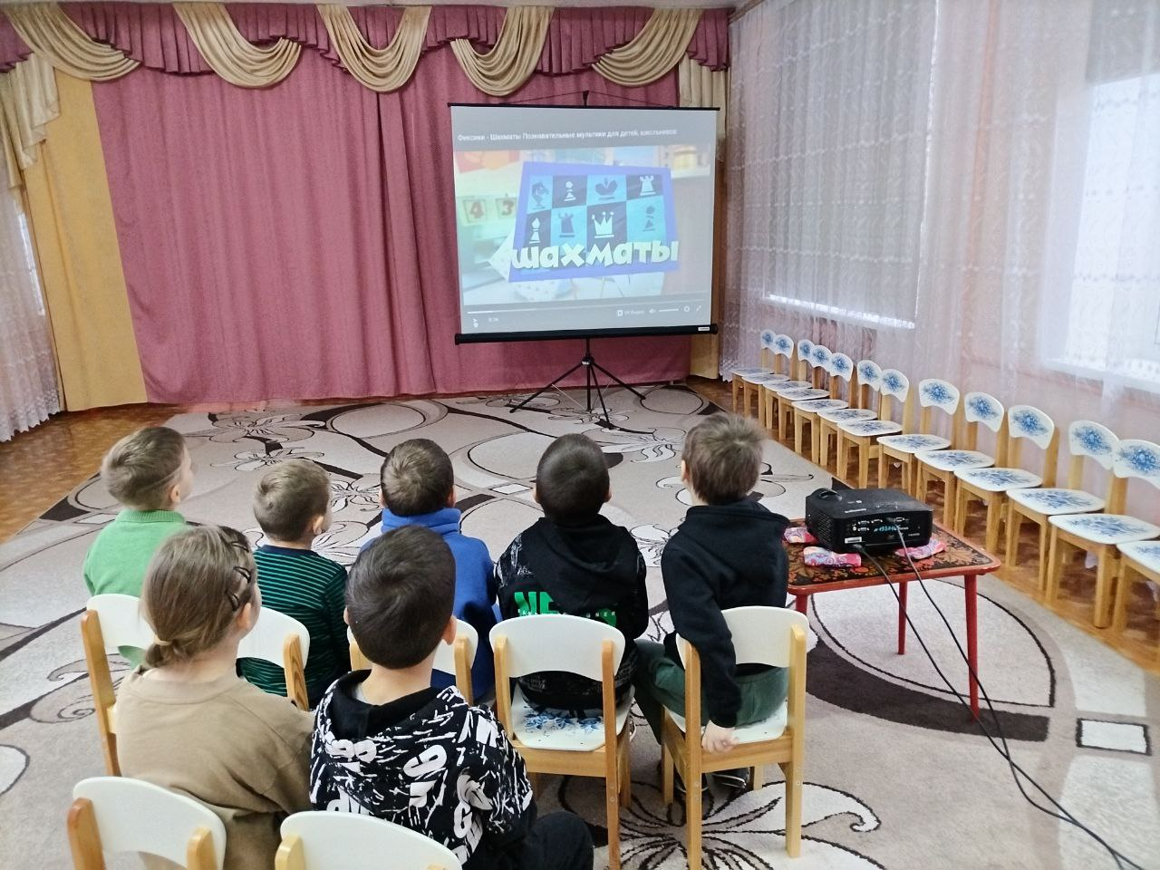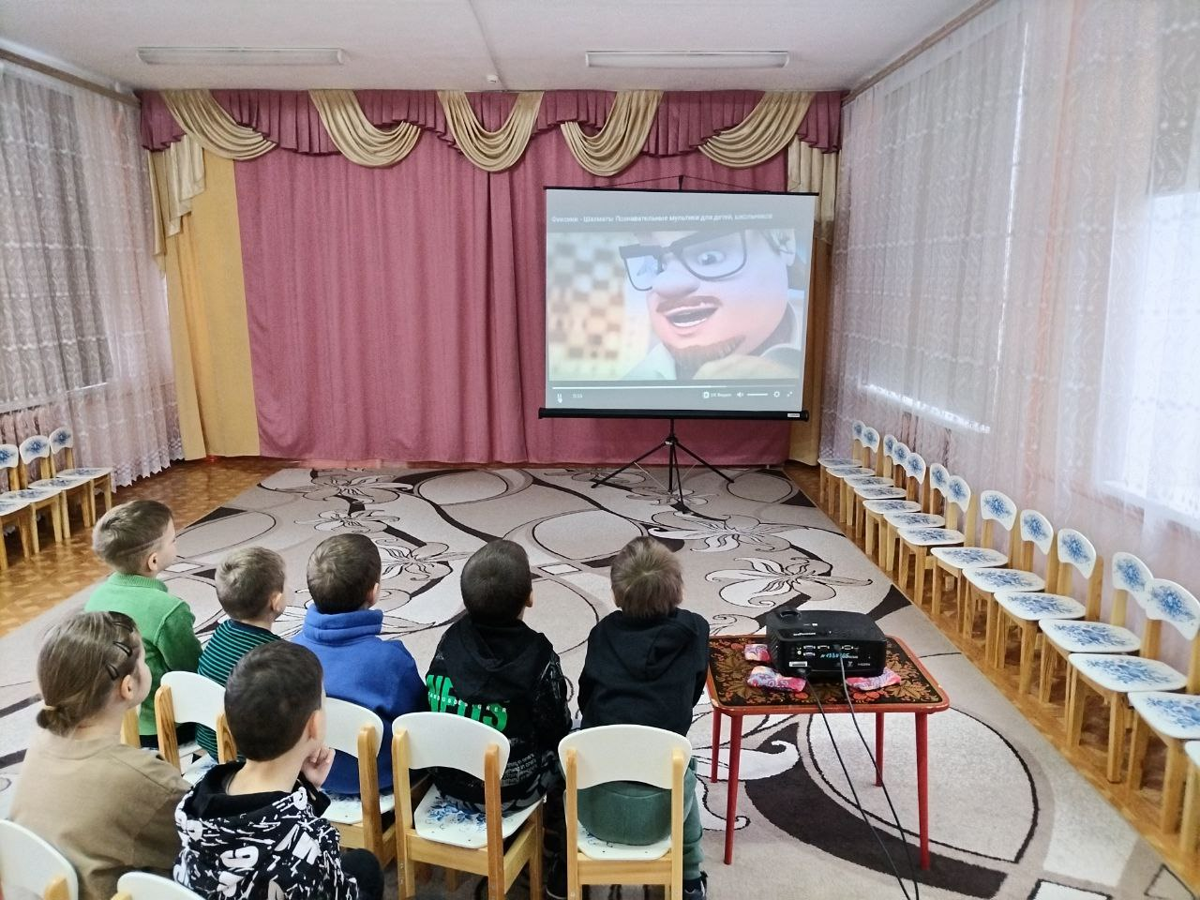

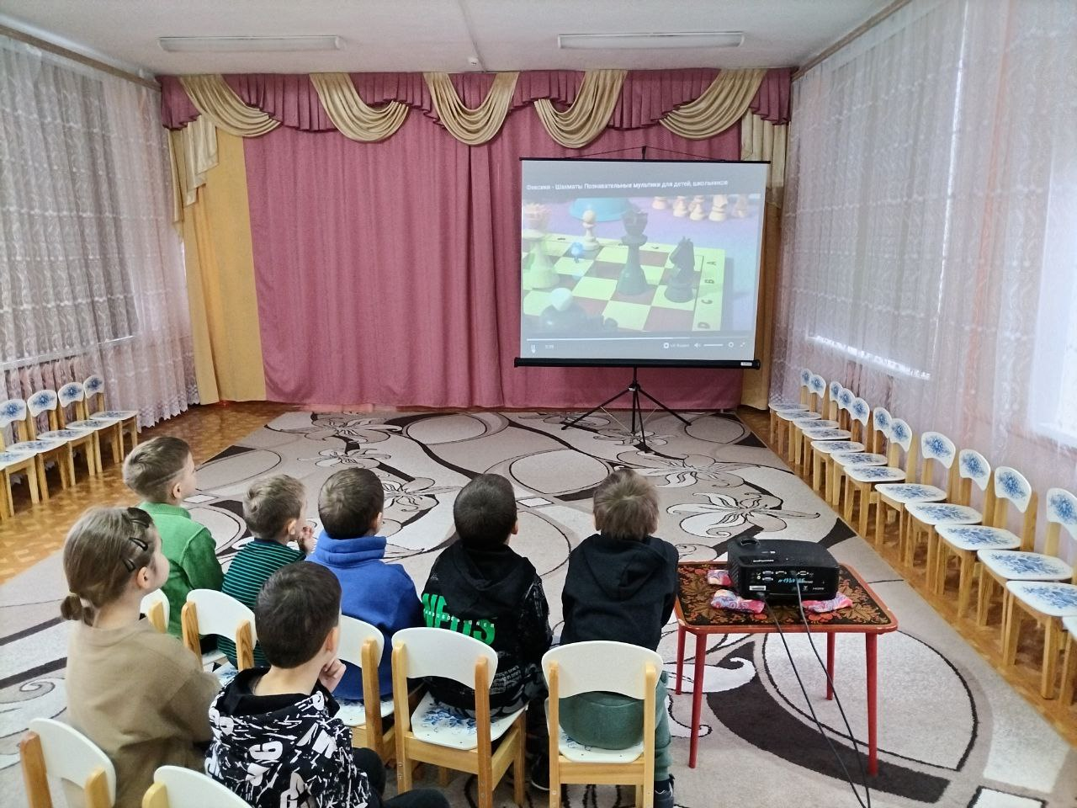

Ребята познакомились с историей шахмат, посмотрели мультфильм про шахматы
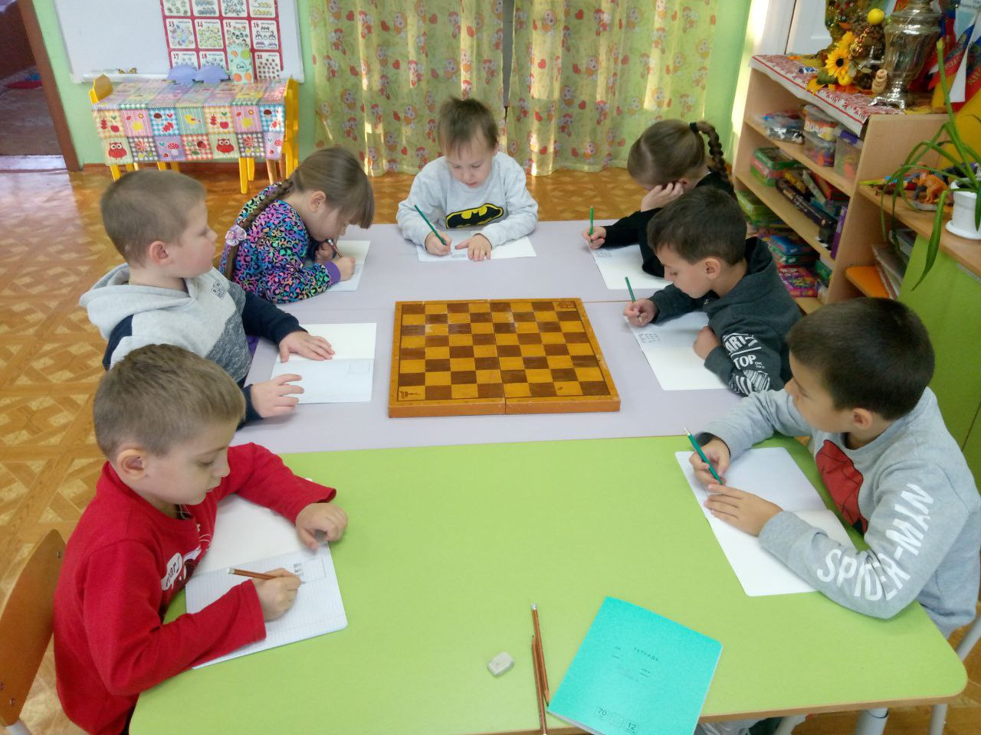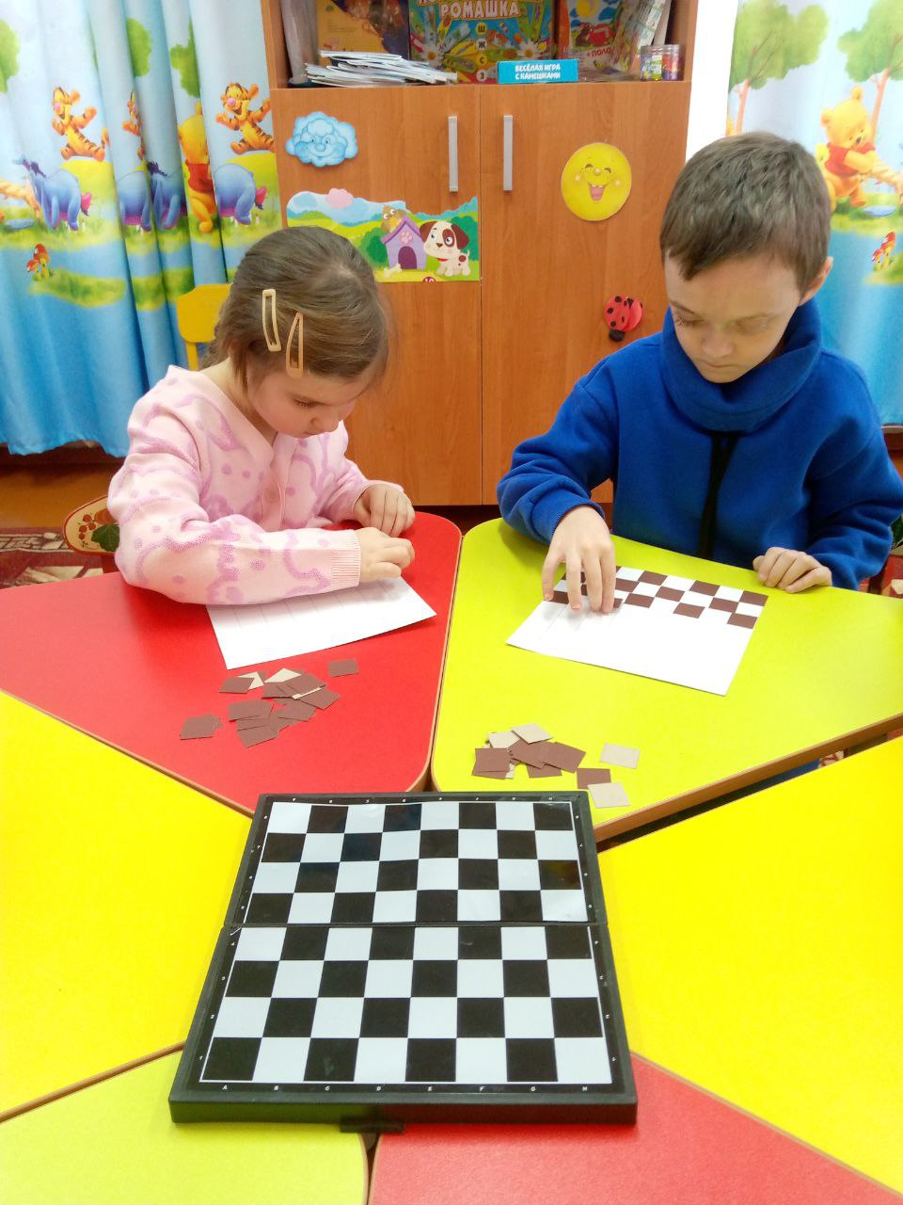

Познакомились с шахматной доской. Теперь ребята знают такие понятия, как «диагональ», «вертикаль», «горизонталь»

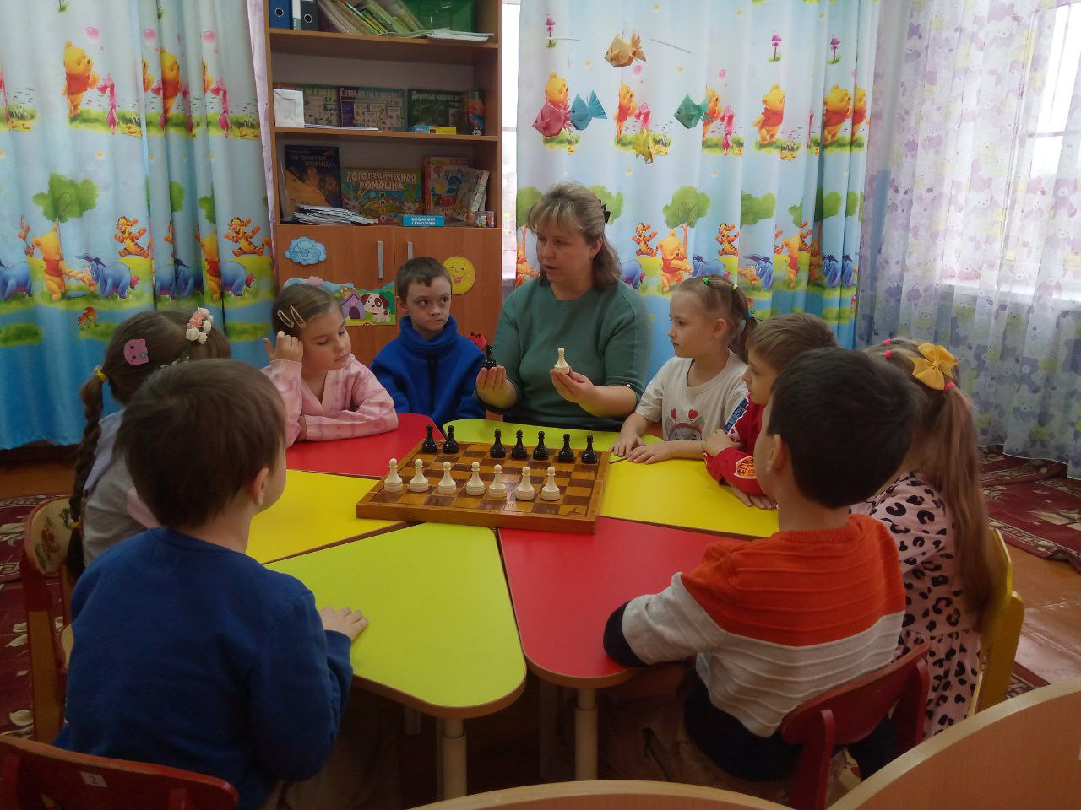

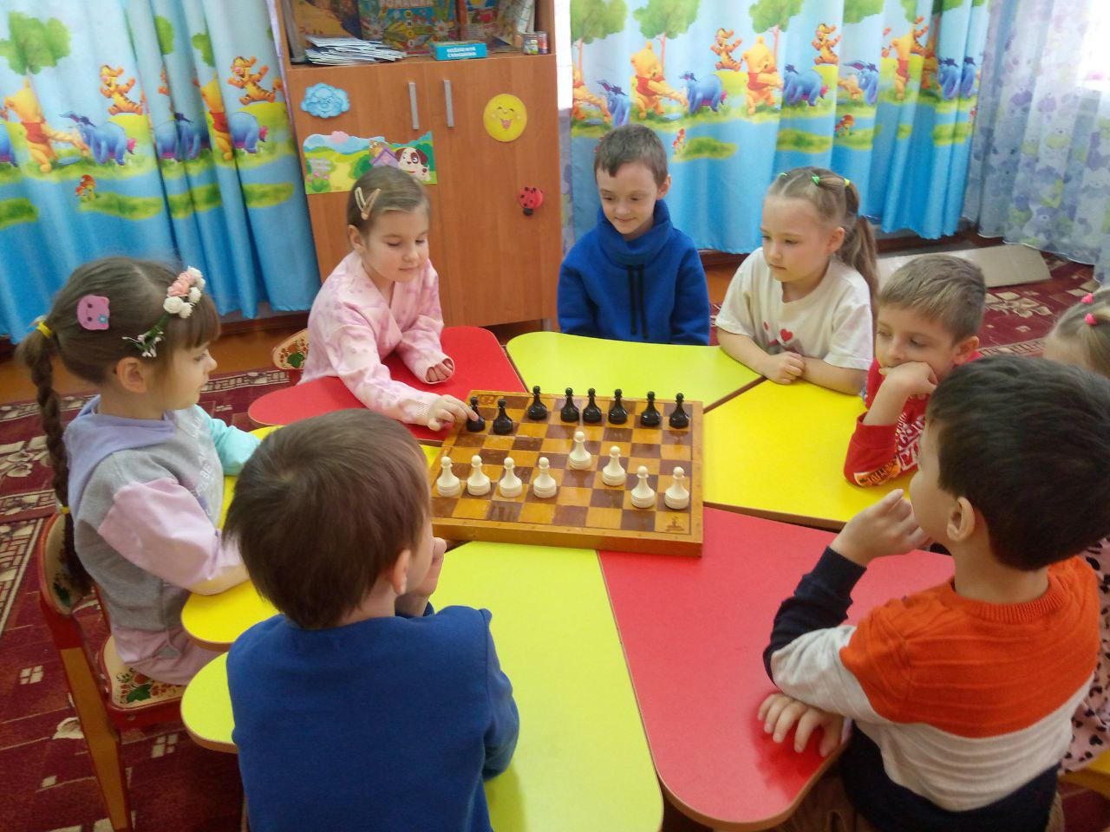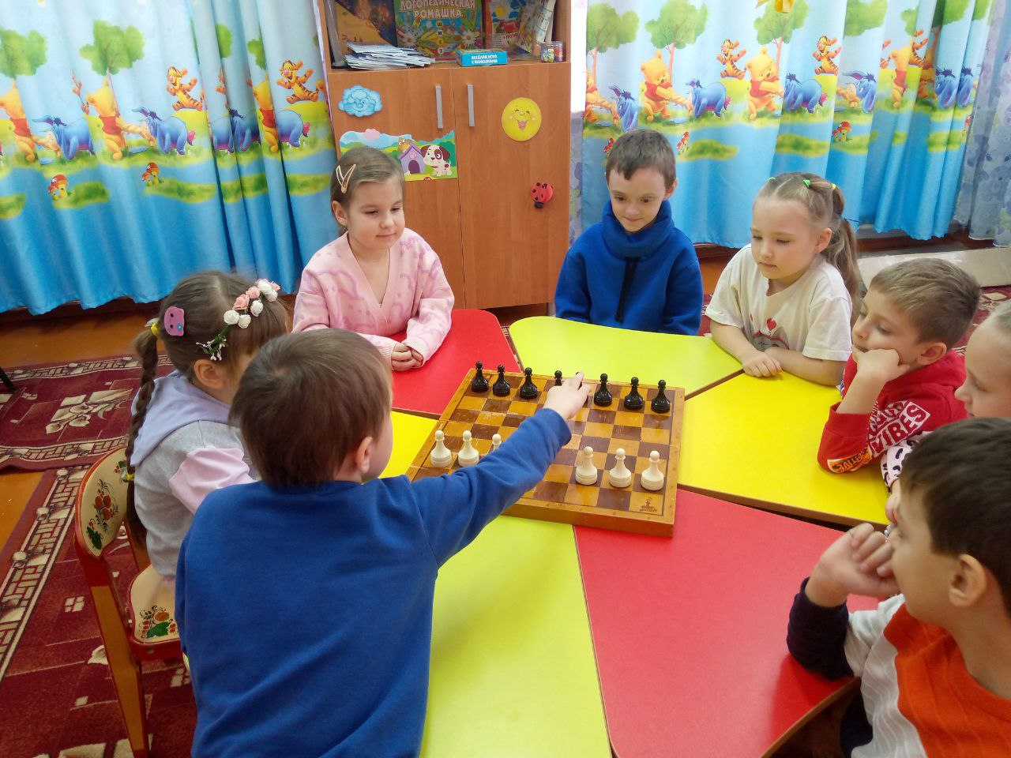

Ребята начали знакомство с самой «слабой» фигурой в шахматах - пешкой

